Funcionamiento del sistema actual: (lo que se pretende entregar). Esta explicación tiene por defecto la vista del Gerente, es decir, si el gerente entra al sistema, tendrá habilitadas todas las funciones del sistema. Caso contrario de si entra un vendedor o un almacenista, quienes solo tendrán los modulos que le sean relevante según su rol. Cabe destacar que este sistema tiene una parte web y una parte Android, ambas interfaces comparten los mismos modulos, pero como el sistema sigue en construcción no puedo mostrar como son todos los modulos en ambos sistemas.

Por ejemplo, si es vendedor, solo podrá ver el modulo de cajas, el de clientes, productos y ordenes de compra, y solo podrá realizar algunas funciones de este módulo pero el resto de modulos no podrá verlos. Como vendedor, en el modulo de cajas solo podrás consultar la caja asignada a tu perfil, pero no el de los demás vendedores. Podrá enviar o emitir las ordenes de compra, pero no podrá ni aprobarlas ni rechazarlas (Esto lo hace únicamente el gerente). Y finalmente podrá registrar, modificar, eliminar y consultar a los clientes.

En el caso del almacenista únicamente podrá ver el modulo de categorías, productos y ordenes de compra. Como almacenista, podrá crear, borrar, editar y consultar categorías para los productos. También podrá crear, modificar, eliminar y consultar productos (Esto incluye colocar el stock, el precio, etc). Y finalmente podrá ver las ordenes de compra para poder preparar los artículos de la orden en una cesta que se posteriormente se acercará a la caja del vendedor para su posterior facturación.

En el caso del gerente, podrá ver y hacer todo lo anterior, será el encargado de asignar los perfiles a los empleados, asignarle correo/usuario y contraseña para acceder al sistema y los roles que ejecutarán en la empresa. Como gerente tiene total acceso al sistema, y podrá configurar todos los perfiles y cuentas (incluido la suya propia) como desee.

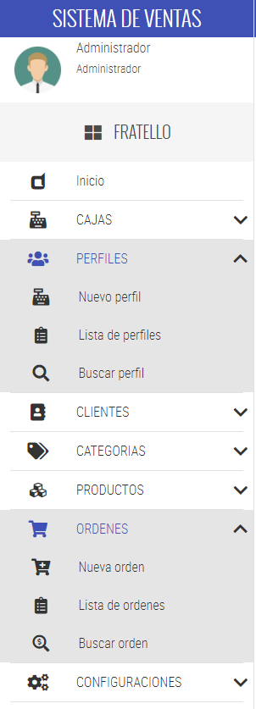

Para el modulo de perfiles, se podrá agregar un nuevo perfil: aquí falta la función de asignar rol, donde se determinará un de los 3 roles aptos para el sistema: gerente, vendedor o almacenista.

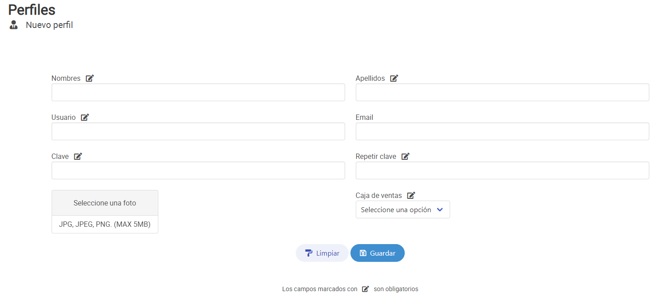

Aquí faltaría el rol a asignar, pero aún no está programado, está en construcción el sistema aún. La idea es que si se selecciona vendedor, por ejemplo, la sección de Caja de ventas aparezca para asignar la caja al vendedor. En el caso de Gerente y Almacenista no aparecería esta opción.

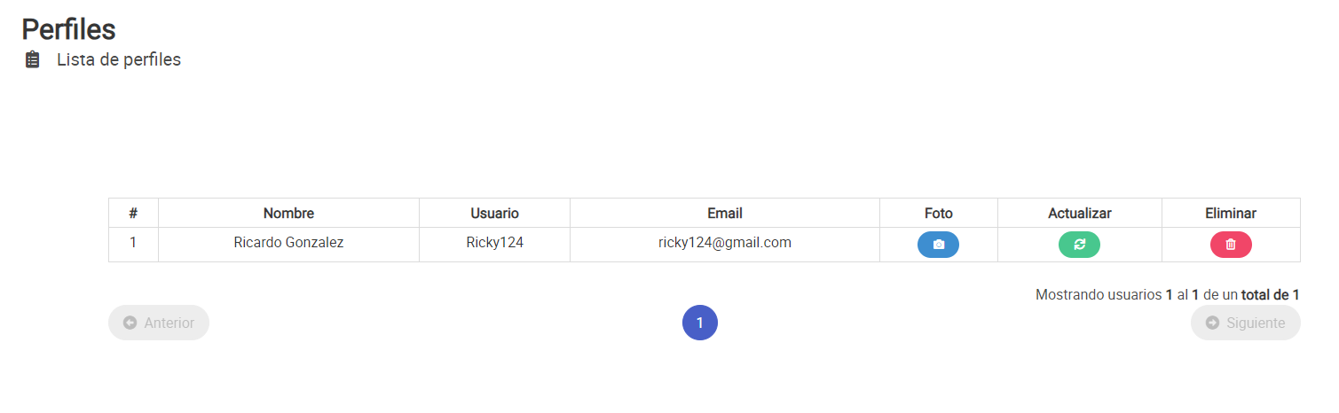

Aquí se listaría los perfiles, y podrán ser modificados o eliminados. Aquí faltaría el rol.

Para el apartado de ordenes es más de lo mismo.

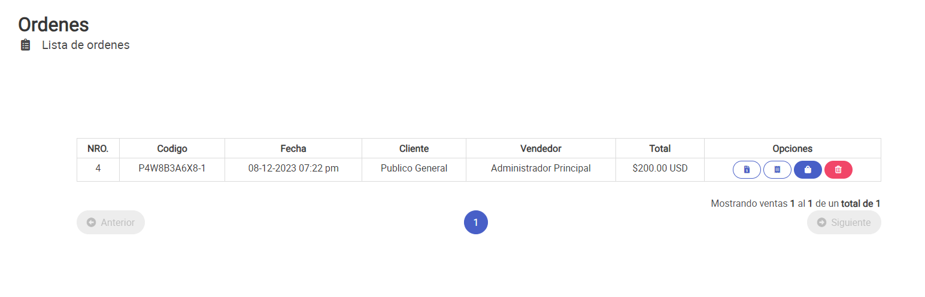

Para el modulo de carrito, por ejemplo en Android, se tiene la vista de carrito que no es más que la sección donde se ven los productos seleccionados, se selecciona al cliente quien se le está vendiendo y se procede a emitir la orden.

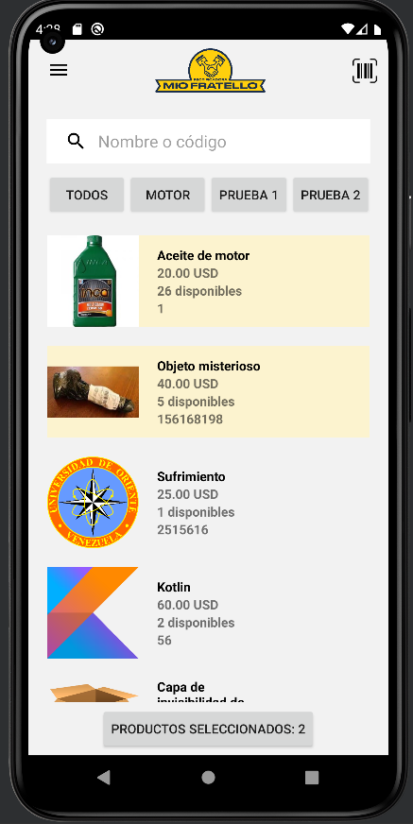

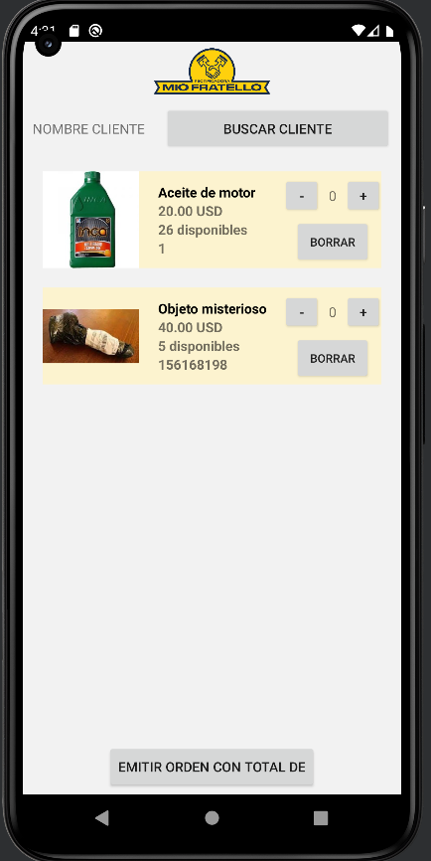

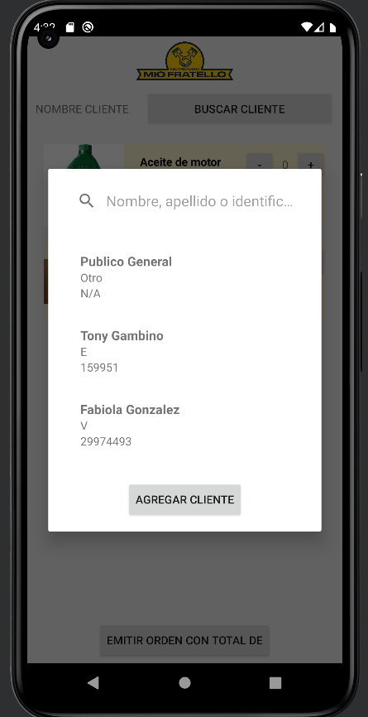

Sigue en desarrollo, así que no puedo mostrar aún la parte de la emisión de la orden. Pero técnicamente al darle en emitir orden, lo que sucederá es que se mostrará la orden en la sección de ordenes del sistema web, donde el gerente podrá visualizarla para aprobarla u rechazarla y luego el almacenista podrá buscar los productos para colocarlos en la cesta que se enviará a la caja del vendedor que está atendiendo.

